
УКРАЇНА
ІЗЮМСЬКА РАЙОННА РАДА
ХАРКІВСЬКОЇ ОБЛАСТІ

Р І Ш Е Н Н Я
І сесії районної ради VІІ скликання

03 лютого 2016 року

№ 3- VII

Про обрання голови

Ізюмської районної ради

Харківської області VІІ скликання

Відповідно до статті 141 Конституції України, статей 43, 46, 55, 59 Закону України «Про місцеве самоврядування в Україні», на підставі протоколу засідання лічильної комісії по виборах голови Ізюмської районної ради Харківської області VІІ скликання від 03 лютого 2016 року № 3 «Про встановлення результатів таємного голосування на виборах голови Ізюмської районної ради Харківської області VІІ скликання 03 лютого 2016 року», районна рада

ВИРІШИЛА:

Обрати головою Ізюмської районної ради Харківської області VІІ скликання депутата районної ради Дуванського Сергія Володимировича.

Голова районної ради | 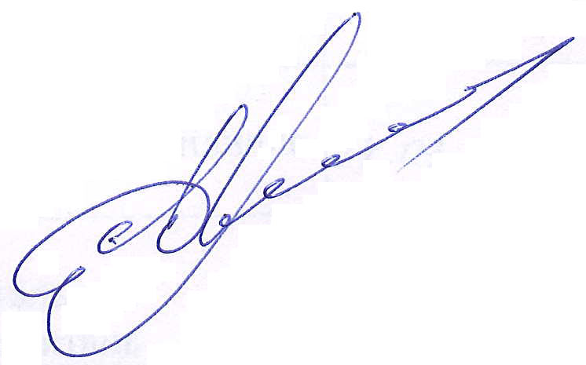 | С. Дуванський

